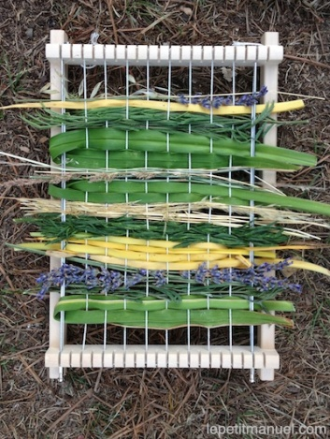
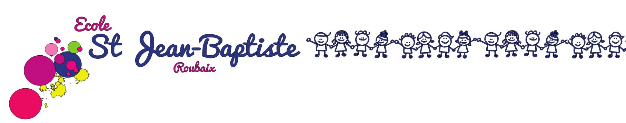
« Tu peux faire ce que je ne sais pas faire. Je peux faire ce que tu ne sais pas faire.
Ensemble, nous pouvons de grandes choses.» - Mère Teresa –
Et si, cette année, nous relevions un défi !!.....
« TISSONS DES LIENS ENTRE NOUS »

Pour vivre dans une communauté qui donne une place à chacun de ses membres, qui ouvre des espaces de rencontre, de dialogue, qui offre des occasions de faire corps…
« Et si, ensemble nous formulions ici et maintenant le vœu que les 10 mois de l’année .nous donnent l’occasion de nous rencontrer, de nous parler, de nous rassembler. Et si nous formulions le vœu de tisser, au fil du temps, patiemment, des liens entre nous en vue de donner naissance à la communauté éducative de
l’école saint Jean Baptiste. »

Pour cela : LE SAMEDI 7 SEPTEMBRE
Venez vivre un moment de rassemblement et de démarrage de l’année avec nous.
Les enfants ont classe. Nous les accueillons à 8h30 comme d’habitude
-9h30 : moment de rassemblement à l’église Saint Jean Baptiste
-10h30. : Venez vivre un moment convivial de lancement d’année et d’accueil des nouveaux parents, au restaurant scolaire
(Vous récupérez vos enfants dans leurs classes à 11h30)

